Lunes
12
de junio

Cuarto de Primaria
Formación Cívica y Ética

Todas y todos debemos saber sobre el cuidado del medio ambiente

Aprendizaje esperado: propone alternativas de atención a problemas sociales o medio ambientales que afectan a su grupo o escuela, y las difunde de manera presencial o a través de distintos medios digitales (TIC).

Énfasis: difunde sus propuestas de atención y resolución a un problema ambiental de su entorno.

¿Qué vamos a aprender?

Aprenderás las formas para difundir propuestas de atención a un problema ambiental del entorno, mediante el uso de los instrumentos de la democracia.

¿Qué hacemos?

Cómo has visto en sesiones pasadas el cuidado del medio ambiente es una responsabilidad de todas y todos.

Nos referimos a hombres y mujeres sin importar su edad o condición, pero también al gobierno, a instituciones, asociaciones, y personas que se dediquen a la industria o las empresas.

Este tema ya lo leíste en la página 133 de tu libro de Formación Cívica y Ética en el que se menciona sobre la Participación Ciudadana y dice así.

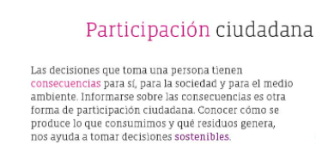
Fuente: https://libros.conaliteg.gob.mx/20/P4FCA.htm?#page/133

Eso significa que en el momento en que las personas nos involucramos en las diversas situaciones, es que podemos lograr cambios en nuestro entorno. A partir del diálogo, la interrelación de las personas y la participación se pueden llevar a cabo modificaciones, que promuevan el bienestar en nuestros entornos.

Este día te convertirás en Defensora o Defensor del medio ambiente, comparte con tu familia información sobre la importancia del cuidado del agua, y de la necesidad de mantener apagados o desconectados los aparatos y luces que no se estén utilizando, y más de lo que has visto en estas sesiones. Con pequeñas acciones, podemos modificar para bien las condiciones del medio ambiente de nuestros entornos.

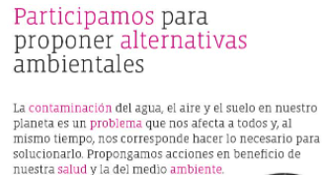
Fuente: https://libros.conaliteg.gob.mx/20/P4FCA.htm?#page/131

No debes de olvidar que el cuidado del medio ambiente también tiene que ver con los derechos humanos de las personas, es decir, cada persona tiene derecho a vivir en un ambiente sano y ecológicamente equilibrado, para su correcto desarrollo físico, intelectual, social y personal.

Observar los derechos humanos, es de gran importancia para la vida de las personas, y el derecho a un medio ambiente sano se relaciona con otros derechos como el derecho a la vida, a la salud, a la vivienda, a la educación, a la información, a la participación, y muchos más. Cuando se vive en entornos contaminados, no se puede ejercer de manera plena el disfrute de todos los derechos.

Observa en los siguientes videos lo que niñas y niños como tú comentan sobre las problemáticas que ellos observan en su entorno.

- Video Ashely.
https://youtu.be/I3_m3dgfAH4?t=625
Del minuto 10:25 a 10:44

- Video Emmanuel.
https://youtu.be/I3_m3dgfAH4?t=645
Del minuto 10:45 a 11:20

- Video Iker.
https://youtu.be/I3_m3dgfAH4?t=681
Del minuto 11:21 a 12:02

- Video Joseph.
https://youtu.be/I3_m3dgfAH4?t=723
Del minuto 12:03 a 12:16

Has podido escuchar algunas experiencias de niñas y niños sobre los problemas ambientales que hay en su entorno. Cada niña y niño lo han contado a partir de su experiencia, siendo muy sensibles ante las problemáticas que los aquejan.

Una de las problemáticas ambientales constantes en los testimonios de niñas y niños, tiene que ver con el manejo de los residuos. ¿Qué piensas sobre esta problemática?

El manejo de residuos es una problemática en todos los entornos, las propuestas de solución pueden trabajarse de manera personal, familiar, escolar, comunitaria y como país.

A lo largo de varias sesiones has trabajado sobre diversas formas de cómo iniciar una propuesta intervención. Siendo el primer paso para iniciar, el contar con información que te ayude a comprender mejor la problemática.

Observa el siguiente video que habla sobre esto. Termínalo en el minuto 0:59

- La basura.
https://youtu.be/I3_m3dgfAH4?t=816
Del minuto 13:36 a 14:56

Cómo pudiste observar el manejo de residuos es una situación grave. Es fundamental darte cuenta de que las personas generamos una gran cantidad de residuos, que afectan el medio ambiente, por ejemplo, uno de los residuos que mayor daño hacen son los plásticos.

Al respecto del uso del plástico observa el siguiente video en el que se explica más sobre esta problemática.

- Acción verde – Los plásticos.
https://youtu.be/I3_m3dgfAH4?t=931
Del minuto 15:31 a 17:28

En este video se hace referencia a la gran cantidad de plásticos que ocupamos y el daño que provocan al medio ambiente, de la misma manera plantea algunas ideas que puedes realizar en lo individual, por ejemplo:

Reducir el consumo de plásticos y preferir artículos sin empaque.
Reutiliza botellas de plástico.
Reusar todos los artículos que puedas.
Participar en jornadas de limpieza.
Evita el uso de unicel y preferir materiales que puedan reciclarse como papel o cartón.

También se mencionan algunas acciones que las industrias y el gobierno realizan, como la apertura de plantas recicladoras en México, así como la generación de tecnología innovadora que permite generar plásticos biodegradables, y de esa manera puedan reciclarse, el reciclaje es lo máximo.

¿Sabías que los empaques de comida para llevar tardan más de 100 años para desintegrarse?

Otro aspecto fundamental de esta problemática tiene que ver con la adecuada separación de residuos. En principio se puede decir que los residuos se pueden clasificar en tres tipos:

Residuos orgánicos.
Residuos reciclables.
Residuos no reciclables o basura.

Es seguro que esto ya lo hayas visto en la asignatura de vida saludable, a lo largo de estas sesiones has trabajado sobre el tema de la participación, es decir es fundamental que todas las personas opinen, se comprometan y cumplan con las decisiones tomadas, porque éstas son comunes y de beneficio para todas y todos.

Por ello, es fundamental estar informadas e informados para opinar y tomar mejores decisiones, porque de esa manera contribuyes a mejorar la convivencia social. En un ambiente democrático puedes proponer soluciones a los problemas considerando el bienestar social.

Como se ha hecho con anterioridad puedes desarrollar campañas de información sobre el tema de manejo de residuos, además de promover la regla de las 3R´s. Puedes hacer carteles, dibujos, enviar información, hacer cápsulas con videos, y lo que se te ocurra, en realidad el cielo es el límite.

Seguramente te preguntarás, ¿Cómo difundir la información? Cómo bien sabes aún seguimos en confinamiento voluntario, y es necesario que muchas familias puedan conocer la información.

Una de las acciones que puedes llevar a cabo es reducir el uso de popotes de plástico, cuando los tires a la basura córtalos en pedacitos para ayudar a su más rápida desintegración y sobre todo que no causen problemas con otros animalitos en el mar.

¿Sabías que muchos de los residuos que se tiran terminan en el mar? Eso es realmente triste.

Podrías hacer una campaña que llegue a muchas personas para concientizar sobre este tema, para ello puedes utilizar las campañas masivas en redes sociales.

¿Sabes cómo funcionan? Haces un video y lo subes a tu red social con ayuda de mamá o papá.

Para conocer a cuantas personas llega, tus seguidores pueden activar que dice “me gusta” de esa manera puedes saber a cuántas personas llegó el mensaje.

¿De qué manera, puedes saber cuántas niñas y niños están participando de esta campaña?

Para eso se usan los llamados Hashtag, con los cuales, niñas y niños al subir contenido a redes sociales y compartir sus trabajos, usan el Hashtag que se relacionen con el tema, y que nos sirva de índice búsqueda de quienes estén publicando sobre temas similares.

“Hashtag” es una palabra clave, que sirve para contar e identificar las veces que ha sido utilizada y con ello se facilita la búsqueda de determinado contenido. Los Hashtag, son como etiquetas a los trabajos que sube cualquiera que siga la clase de Aprende en casa, de esa manera se puede tener seguimiento de los estudiantes que participan en la campaña y localizar todos los trabajos, usando esas palabras claves.

Un Hashtag es un juego de palabras, se debe poner primero el símbolo de número y después una frase que identifique la campaña, por ejemplo:

#AprendeEnCasaAlCuidadoDelMedioAmbiente

O
#ClaseDeFormacionCivicaYEtica

Recuerda que otro derecho humano es estar informada o informado, porque de esa manera se motiva la participación de todas y todos y el derecho al acceso a las tecnologías de la información, así que aprovecha los recursos tecnológicos que tienes a la mano.

El reto de hoy:

Si te es posible envía videos en los cuales nos puedas compartir sobre tu experiencia en “Aprende en casa”, que juntamente con tu familia y profesores, has podido alcanzar.

El reto de buscar el bienestar de todas y todos, tiene que ver con la participación, ya que a partir de ella es que podemos lograr la mejoría en la convivencia, en el bienestar colectivo y en el cuidado del medio ambiente.

¡Buen trabajo!

Gracias por tu esfuerzo.

Para saber más:
Lecturas
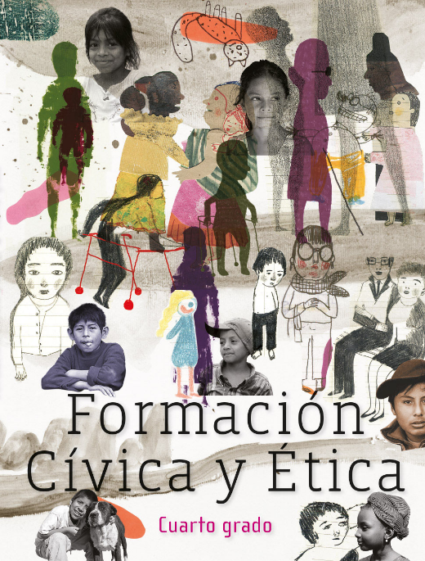
https://libros.conaliteg.gob.mx/20/P4FCA.htm

